Контрольна робота 7б

З алгебри та геометрії

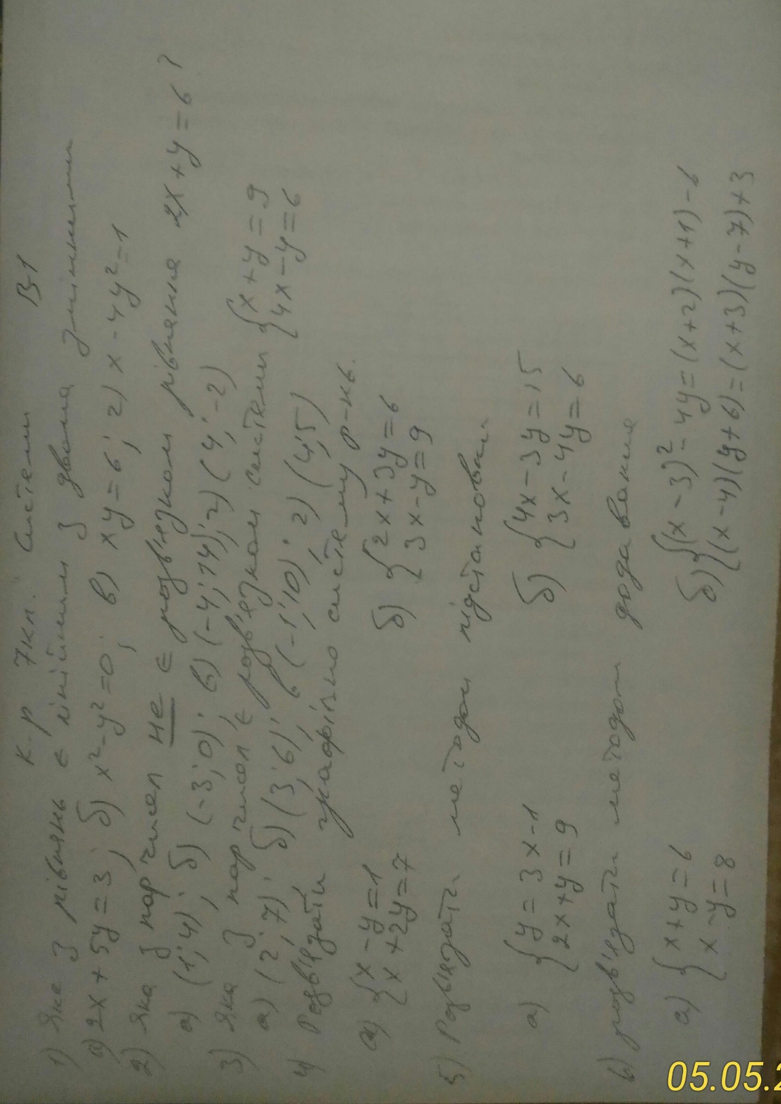Відповіді скидати на електронку [matsiyukv@ukr.net](mailto:matsiyukv@ukr.net)

